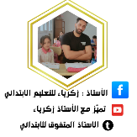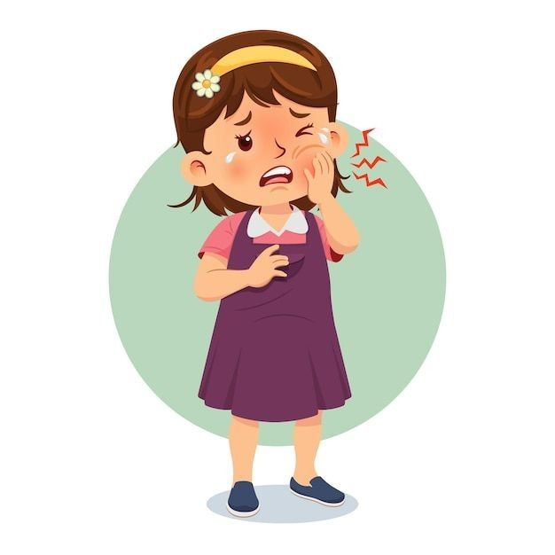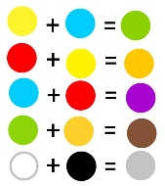

**السَّنَةُ**

**مَاذَا فَعَلَتْ مَرْيَمُ عِنْدَمَا شَعَرَتْ بِأَلَمٍ فِي ضِرْسِهَا؟............................................................... ..................................................**

**أَلَمٌ فِي رَأْسِي**

**أَلَمٌ فِي بَطْنِي**

نَهَضَتْ مَرْيَمُ صَبَاحًا مَعَ أَلَمٍ شَدِيدٍ فِي ضِرْسِهَا، وَنَادَتْ عَلَى أُمِّهَا: يَا أُمِّي مَاذَا يَجِبُ أَنْ أَفْعَلَ؟ أَنَا لاَ أَحْتَمِلُ هَذَا الْوَجَعَ ، فَأَخَذَتْهَا الْأُمَّ إِلَى طَبِيبِ الْأَسْنَانِ ، وَلَمَّا كَشَفَ الطَّبِيبُ عَنْهَا ، قَالَ لَهَا : يَا بُنِيَّتِي ضِرْسُكِ مُسَوَّسٌ وَبِهِ الْكَثِيرُ مِنَ بَقَايَا الطَّعَامِ ، عَلَيْكِ أَنْ لَا تُكْثِرِي مِنَ السُّكَرِيَّاتِ وَ عَلَيْكِ أَنْ تَغْسِلِي أَسْنَانَكِ بِالْمَعْجُونِ أَوْ الْمِسْوَاكِ بَعْدَ كُلِّ وَجْبَةٍ وَتَنَاوَلِي الْغِذَاءَ الْمُتَوَازِنَ ، كَالْحَلِيبِ وَالْفَوَاكِهِ وَالْحُبُوبِ لِأَجْلِ أَسْنَانٍ سَلَيمَةٍ وَقَوِيَّةٍ .

شَكَرَتْ مَرْيَمُ الطَّبِيبَ وَعَادَتْ إِلَى الْمَنْزِلِ سَعِيدَةً بِنَصَائِحِهِ الثَّمِينَةِ.

**السند**

**بِمَا نَصَحَ الطَّبِيبُ مَرْيَم ؟ ................................................................................. ................................................................................... ..................................................**

**أَلَمٌ فِي ضِرْسِي**

**أُلَوِّنُ الْعُنْوَان الْمُنَاسِب لِلنَّصِ**

**أسْئِلَةُ الْفَهْمِ**

**اختبار اللغة العربية للفصل 3**

**الأُسْتَاذْ : زكرياء للتعليم الابتدائي**



**اِسْتَخْرِجْ مِنَ النَّصِّ مُرَادِفْ كَلِمَةَ: أَلَمٍ =............ ضِدْ كَلِمَةَ: ضَعِيفَةٍ ≠ ............**



**أَنْتَ اُكْتُبْ دَرْسَكَ**

**أَكْمِلْ حَسْبَ الْمِنْوَالِ :**

**اِسْتَخْرِجْ مِنَ النَّصِّ مَا يَلِي :**

**أسْئِلَة اللُّغَةِ**

**1 1**

**أَنْتُمَا .............................**

**حَرْفُ عَطْفٍ**

**كَلِمَةٌ بِهَا هَمْزَةَ قَطْعٍ**

**حَرْفُ جَرٍّ**

**اِسْمٌ**

**أَنْتُنَّ ...................................**

……………………………….

……………………………….

……………………………….

………………………….

**أُكْمِلُ بِهَمْزَةِ الْقَطْعِ أَوْ هَمزة الوصل : أ ا**

**ت**

**ــــة**

**ة**

**أُكْمِلُ بِالتَّاءِ المُنَاسِبَةِ**

**1 1**



**1 1**



**..شْتَرَتْ ..مِينَةُ ..رْنَبًا ..بْيَضَ**

**رَسَمَــ...... الطِّفْلَــ ..... زَهْرَ.... جَمِيلَـ...**

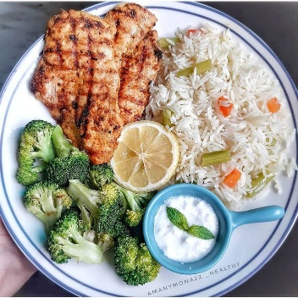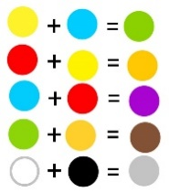

**أُلَاحِظُ الصُّورَةَ ثُمَّ أتَحَذَّثُ عَنْ مُكَوِّنَاتِ وَجْبَةَ الْغَذَاءِ الصِّحِيَّةِ فِي سَطْرَيْنِ**

**الوَضْعِيَّة الِإدْمَاجِيَّة**

**…………………………..……………………..…………………….**

بالتوفيق يا أبطال

**……………………………….…………..…………………….**

**…………………………….……………..…………………….**